**交互设计**

**交互设计的目的是**：从用户的角度出发，目的是很好地将这些元素综合并解决相互之间的冲突，以提供给用户感兴趣的、有吸引力、一致的和易于理解的体验。

基于Web的聊天室流程：

1. 进入Web主页

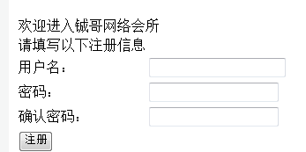

**交互过程中信息的反馈**：当用户输入用户名和两次密码后，点击注册按钮后跳转到下面



**页面提示：**显示注册用户已成功，然后点击返回后，此时会进入登陆界面

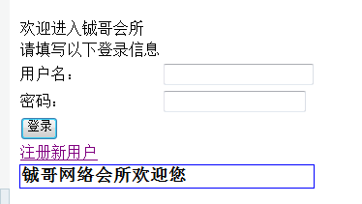

输入用户名和密码，若密码不正确



若密码正确，则会跳转到用户聊天界面，下面显示了用户登陆信息

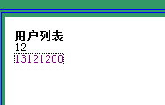

**输入设计：**以下是发送框，当用户输入所发送的消息时：



用户之间的私聊模式：

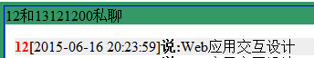

界面交互图

